**电子科技大学计算机科学与工程学院**

# 标 准 实 验 报 告

**（ 实验）课程名称 计算机网络基础**

**电子科技大学教务处制表**

**电 子 科 技 大 学**

**实 验 报 告**

**学生姓名： 黄鑫 学 号：2021050901013 指导教师： 张骏**

**实验地点：主楼A2-412 实验时间：2023年5月**

**实验室名称：计算机网络实验室**

# 实验2 虚拟局域网VLAN组网

**【实验名称】**

虚拟局域网VLAN组网

**【实验原理】**

虚拟局域网（VLAN）是一种逻辑上的分组，可以将不同的端口、用户、设备、或者子网组合到一个虚拟的逻辑局域网中。使用一个物理局域网（LAN）可以在网络上建立多个虚拟的LAN，这些虚拟LAN之间相互隔离，彼此之间的通讯类似于使用不同的物理局域网。

在VLAN组网中，常用的方式是通过交换机，将不同的端口或者交换机进行VLAN划分。当一个VLAN被创建后，只有在同一个VLAN内的设备间才能相互通信，不同的VLAN之间不能相互通信，除非通过路由器或者三层交换机进行转发。

在实验中，可以使用软件模拟或者物理设备搭建VLAN组网。例如，使用Packet Tracer等网络模拟软件创建虚拟交换机和VLAN，然后通过设置端口对应的VLAN ID将不同的主机分配到不同的VLAN中。最终可以测试不同VLAN中的主机之间的通信情况。在实际物理环境中，可以通过交换机端口进行VLAN划分，不同的VLAN使用不同的IP地址段，然后进行测试。

**【实验目的】**

掌握如何在交换机上划分基于端口的VLAN、如何给VLAN内添加端口，理解跨交换机之间VLA

**【实验内容】**

（1）阶段一：使用VLAN实现隔离。假设某企业有两个主要部门：销售部和技术部，其中销售部门内部的个人计算机系统连接在不同的交换机上，他们之间需要相互进行通信，但为了数据安全起见，销售部和技术部需要进行相互隔离，现要在交换机上做适当配置来实现这一目标。

通过划分Port VLAN实现交换机的端口隔离，然后使在同一VLAN里的计算机系统能跨交换机进行相互通信，而在不同VLAN里的计算机系统不能进行相互通信。

（2）阶段二：使用三层交换机实现VLAN间互联互通。在采用VLAN实现了阶段一的不同VLAN之间隔离需求后，现在销售部和技术部之间也需要互联。现要在交换机上做适当配置来实现这一目标。

需要在网络内所有的交换机上配置VLAN，然后在三层交换机上给相应的VLAN设置IP地址，以实现VLAN间的路由。

**【实验环境】**

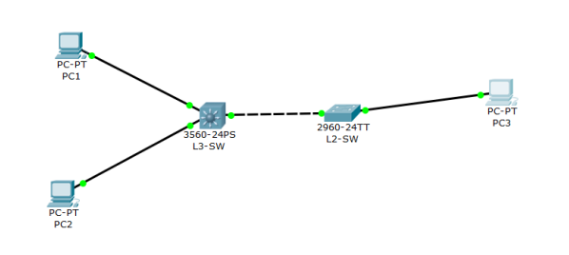

**【实验设备】**

三层交换机： 1台

二层交换机： 1台

PC：若干

**【实验步骤】**

1. 实验环境搭建：

- 准备两台二层交换机和一台三层交换机。

- 将二层交换机和三层交换机连接起来，确保物理连接正常。

2. 配置VLAN：

- 在两层交换机上配置VLAN，例如创建VLAN2、VLAN3和VLAN4。

- 在每个交换机上将相应的端口划分到对应的VLAN中。

3. 配置Trunk模式：

- 将连接二层交换机和三层交换机的端口都配置为Trunk模式，以支持VLAN的传输。

4. 在三层交换机上配置VLAN：

- 在三层交换机上创建VLAN2、VLAN3和VLAN4。

5. 配置Trunk模式：

- 将连接三层交换机和二层交换机的端口都定义为Trunk模式，以支持VLAN的传输。

6. 设置三层交换机VLAN间的通信：

- 在三层交换机上为每个VLAN创建虚拟接口（SVI）。

- 为每个SVI配置IP地址。

7. 开启路由功能：

- 在三层交换机上启用IP路由功能，以便不同VLAN之间可以相互通信。

8. 查看路由表：

- 在三层交换机上查看路由表，确认VLAN之间的路由配置正确。

9. 配置主机默认网关：

- 将连接到二层交换机下的主机的默认网关分别设置为相应虚拟接口的IP地址。

10. 验证通信：

- 通过从二层交换机连接的主机上进行互相的Ping测试，验证二层交换机下的主机可以通过三层交换机相互通信。

11. 查看封包变化：

- 使用网络抓包工具（如Wireshark）在不同VLAN之间的通信中捕获数据包，观察封包的标签变化和封包的路由路径。

**【实验数据及结果分析】**

**1.使用VLAN实现隔离**

(1)二层交换机的配置文件内容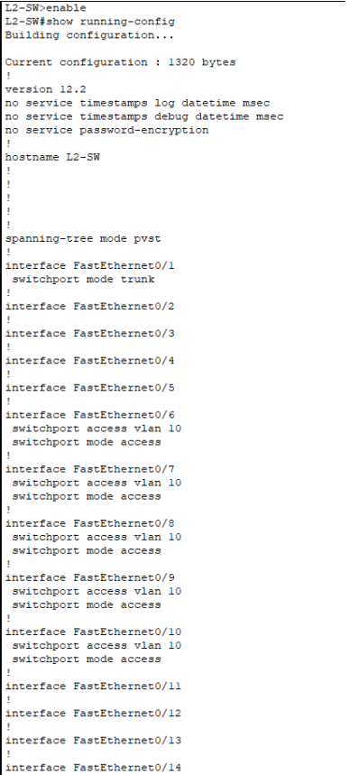

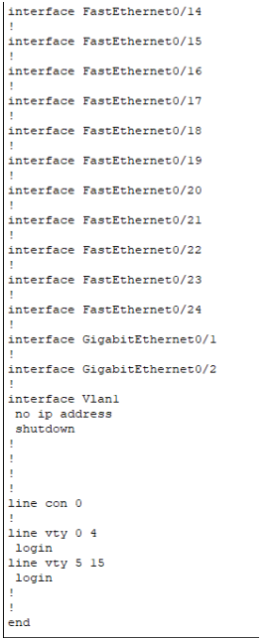

（2）三层交换机的配置文件内容

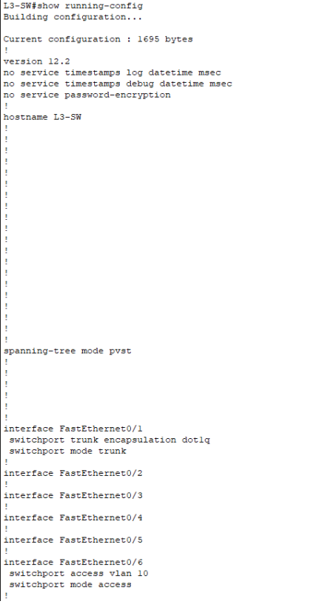

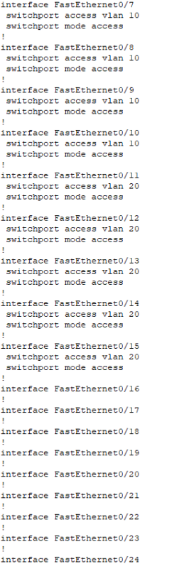

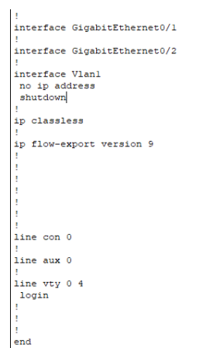

（3）验证配置

PC3和PC1都属于VLAN 10，它们的IP地址都在C类网络192.168.10.0/24内，PC2属于VLAN 20，它的IP地址在C类网络192.168.20.0/24内

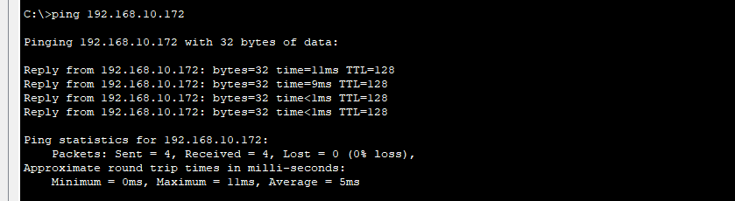

由PC3 ping PC1 （ping通）

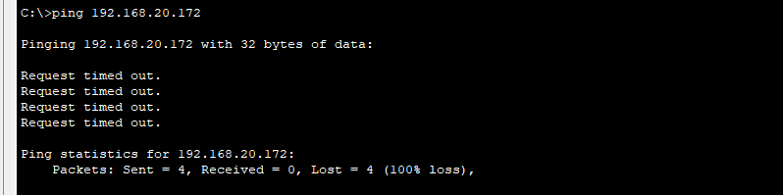

由PC3 ping PC2 （ping不通）

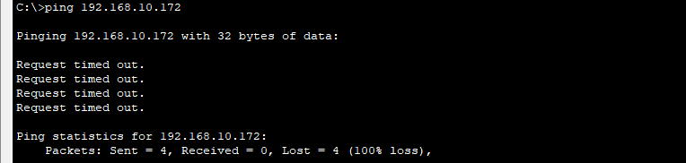

PC1的连线转移到属于VLAN20的端口上，由PC3 ping PC1 （ping不通）

2. 使用三层交换机实现VLAN间互联互通

（1）在三层交换机上配置SVI端口

给vlan10和vlan20配置各自的IP地址

启动三层交换机的路由转发

（2）为PC1，PC2，PC3设置网关

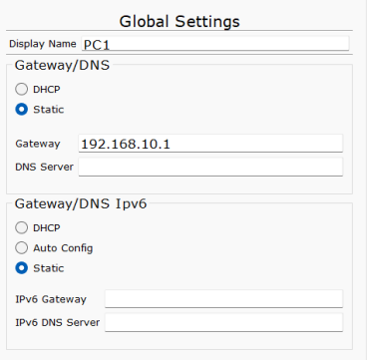

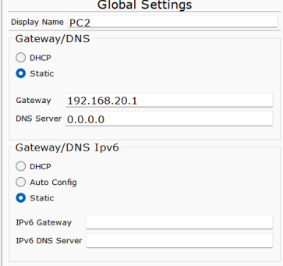

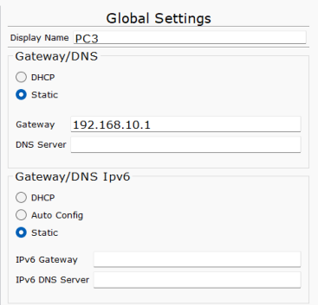

（3）二层交换机配置

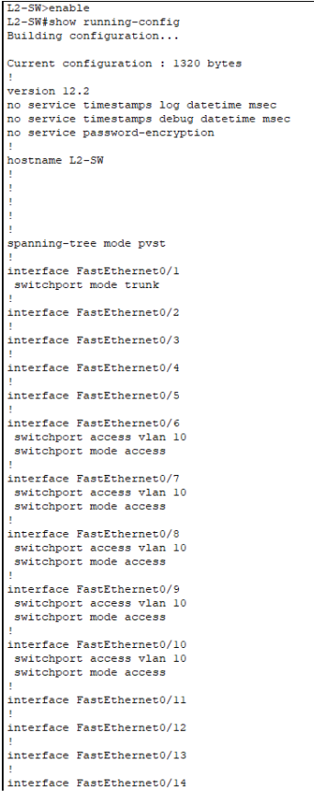

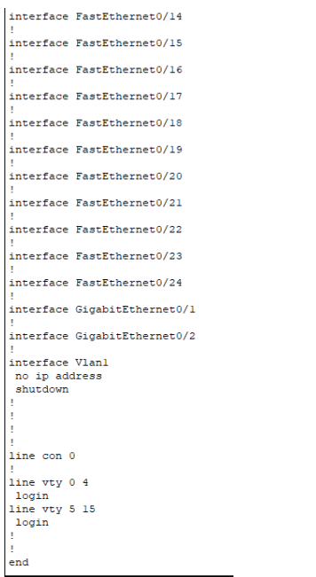

（4）三层交换机的配置文件内容

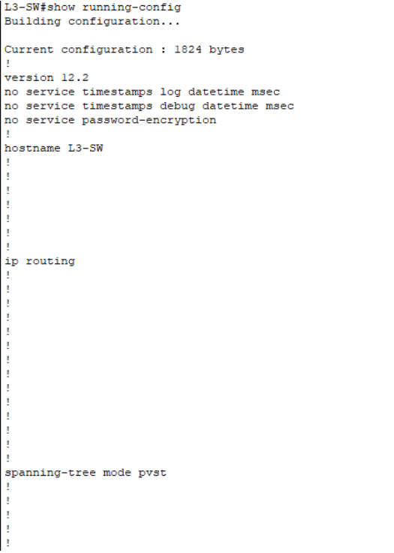

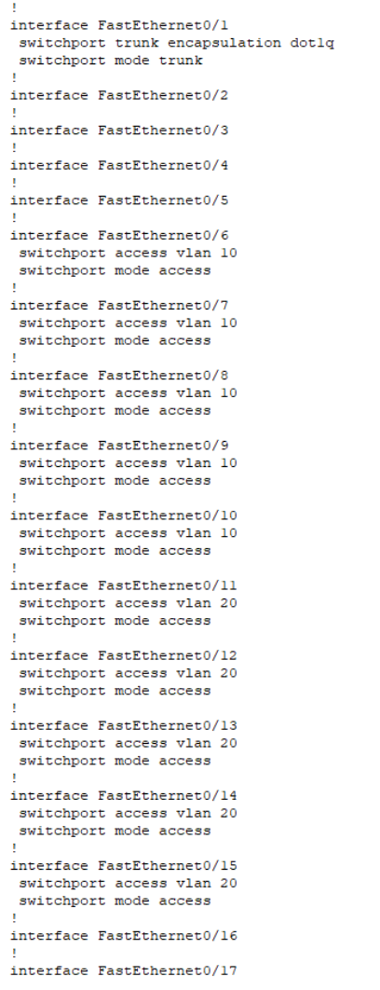

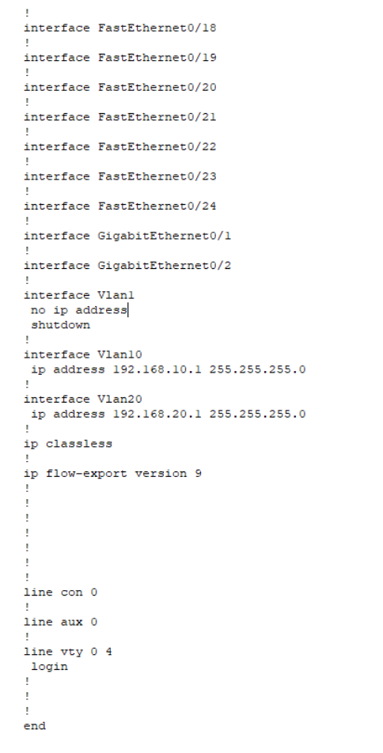

（5）验证配置

给PC3添加网关192.168.10.1，如图2-4所示，此时再从PC3去ping不同VLAN的主机PC2，是可以ping通的

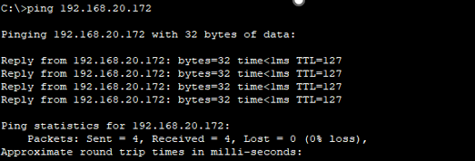

**【实验结论】**

为了实现VLAN之间的互联互通，使用了三层交换机。首先，创建了VLAN2、VLAN3和VLAN4的虚拟接口，并为它们配置了IP地址。通过这些虚拟接口， 为每个VLAN提供了逻辑上的连接点。这样，相同VLAN中的主机可以通过交换机进行通信。

然而，不同VLAN之间的主机默认情况下是无法通信的。为了实现跨VLAN的通信， 需要进行一些额外的配置。 可以使用三层交换机的路由功能来实现这一点。通过设置适当的路由规则， 可以允许不同VLAN之间的数据流通过交换机进行转发，从而实现VLAN之间的互连。

通过这种方式，可以实现VLAN之间的互联互通。这种配置允许不同VLAN中的主机之间进行通信，同时保持相同VLAN内的主机隔离。这种划分和互连的结构使得网络更加安全和灵活，同时提供了更好的管理和控制能力。三层交换机的使用可以有效地提高网络的性能和效率，满足不同VLAN之间的通信需求。

**【总结及心得体会】**

通过以上实验步骤和配置，我们成功地搭建和配置了具有三层交换机和二层交换机的VLAN环境，并实现了VLAN之间的互联互通。以下是我对此实验的总结和心得体会：

1. VLAN的隔离功能：通过将不同主机划分到不同的VLAN中，并在交换机上进行相应的配置，可以实现不同VLAN之间的隔离。这样可以提高网络的安全性和管理灵活性，确保不同部门或用户组之间的互相隔离。

2. 三层交换机的路由功能：三层交换机具备路由功能，可以在不同VLAN之间转发数据流。通过为每个VLAN创建虚拟接口（SVI）并配置IP地址，使得不同VLAN之间的主机可以通过三层交换机进行通信。同时，启用IP路由功能和设置正确的路由规则，确保数据可以正确地从源VLAN转发到目标VLAN。

3. 路由表的配置和查看：在三层交换机上配置好路由表非常重要。正确配置路由表可以确保数据在不同VLAN之间的正确转发。在实验中，我们需要查看路由表，确保每个VLAN的网络地址范围都正确映射到相应的SVI。

4. 主机的默认网关设置：为了使主机能够与其他VLAN中的主机进行通信，需要将主机的默认网关设置为对应VLAN的SVI的IP地址。这样主机发送的数据包就会通过默认网关路由到目标VLAN。

5. 实验结果验证：通过在不同VLAN的主机上进行Ping测试，可以验证VLAN之间的互联互通是否成功。在实验中，我们可以通过从二层交换机连接的主机上进行互相的Ping测试，观察数据包的路由路径和封包的标签变化，以确认配置的正确性。

通过这个实验，我深入了解了VLAN的概念和配置方法，并学会了使用三层交换机实现VLAN之间的互联互通。这对于构建复杂的网络环境、实现网络隔离和提高网络性能都非常有帮助。我也意识到了正确的配置和管理网络设备对于保障网络通信的重要性。这样的实验经验将对我今后的网络工程和管理工作非常有用。

**报告评分：**

**指导教师签字：**

**电子科技大学计算机科学与工程学院**

# 标 准 实 验 报 告

**（实验）课程名称 计算机网络基础**

**电子科技大学教务处制表**

**电 子 科 技 大 学**

**实 验 报 告**

**学生姓名：黄鑫 学号：2021050901013 指导教师： 张骏**

**实验地点：主楼A2-412 实验时间：2023年5月**

**实验室名称：计算机网络实验室**

# 实验3 静态路由

**【实验名称】**

静态路由

**【实验原理】**

静态路由是一种网络配置方式，通过手动配置路由表来指定数据包的转发路径。它的实验原理如下：

1. 创建网络拓扑：使用网络仿真工具、物理设备或虚拟机构建网络拓扑，包括路由器、交换机和主机等网络设备。

2. 配置IP地址：为每个设备分配IP地址，并确保它们之间能够相互通信。

3. 配置路由器：在每个路由器上手动添加静态路由。对于特定目标地址，路由器需要知道下一跳路由器的IP地址，以便将数据包转发出去。静态路由的配置可以指定下一跳路由器的IP地址，也可以直接指定目标IP地址。需要在每个路由器上配置适当的路由信息，以确保数据包能够正确到达目标主机。

4. 测试配置：使用ping命令或Traceroute命令等网络工具测试网络配置是否正常。通过ping命令可以测试两台主机是否能够相互通信，如果ping命令成功，则说明静态路由配置正确。

**【实验目的】**

理解静态路由的工作原理，掌握如何配置静态路由。

**【实验内容】**

假设存在一个园区，被划分为两个区域，它们之间相距较远。区域1内部有一个名为NET1的局域网，而区域2内部则有NET3和NET4两个局域网。这些局域网都是基于以太网的二层交换机构建，并连接了用户的个人电脑。每个局域网都通过各自的网关路由器的以太网接口连接。此外，园区还设有一个名为NET2的广域网，用于连接两个区域，实现它们之间的互联。

现在需要使用两台路由器来实现两个区域之间的互联互通。这两台路由器通过一条V.35 DCE/DTE广域网专用电缆连接，形成一个广域网串行接口。为了实现各个区域子网之间的相互通信，需要在路由器上进行适当的配置。其中包括设置静态路由，以确保所有子网之间能够相互通信。

为了实现这一目标，可以在每台路由器上配置静态路由表，指定到达其他子网的路径。这样，当一个子网中的设备需要与另一个子网中的设备进行通信时，路由器将根据静态路由表中的设置选择正确的路径进行数据转发。通过这种方式，可以实现园区网内各个区域子网之间的相互通信。

**【实验环境】**

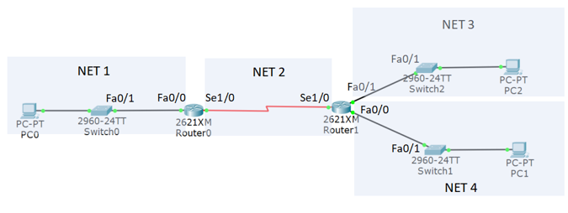

**【实验设备】**

交换机：3台

路由器（带广域网串行接口）：2台

广域网电缆V.35 DCE/DTE：1对

PC：若干

**【实验步骤】**

## 一、网络拓扑构建

（1）设备准备

（2）线路和网络端口连接

（3）网络地址分配

二、静态路由配置

### 1．路由器Router0的端口（局域网、广域网）配置

（1）进入路由器的命令行配置界面。

（2）进入特权模式。

（3）进入配置模式，开始对设备进行配置

（4）修改路由器的名字为Router0

（5）进入以太网端口fastEthernet 0/0，打开该端口

（6）对端口fastEthernet 0/0配置IP地址（NET1）

（7）配置广域网端口serial 1/0

（8）对端口serial 1/0配置IP地址（NET2）

（9）为端口serial 1/0配置时钟速率

### 2．路由器Router1的端口（局域网、广域网）配置

（1）进入路由器的命令行配置界面。

（2）进入特权模式。

（3）进入配置模式，开始对设备进行配置

（4）修改路由器的名字为Router1

（5）进入以太网端口fastEthernet 0/0，打开该端口

（6）对端口fastEthernet 0/0配置IP地址（NET4）

（7）进入以太网端口fastEthernet 0/1，打开该端口

（8）对端口fastEthernet 0/1配置IP地址（NET3）

（9）配置广域网端口serial 1/0

（8）对端口serial 1/0配置IP地址（NET2）

3. 对路由器Router0配置静态路由

（1）显示当前Router0的路由表

（2）为Router0添加连接到Router1的两个远程局域网NET3和NET4的静态路

（3）保存上述配置

（4）显示Router0的路由表

### 4. 对路由器Router1配置静态路由

（1）显示当前Router1的路由表

（2）添加连接到Router0的远程局域网NET1的静态路由

（3）保存上述配置

（4）显示Router1的路由表

### 5. 网络测试

使用PC中的ping命令，验证PC机之间的网络连通性。

（1）为各个PC分配IP地址、子网掩码和网关地址等必要信息。

（2）在不同PC上，使用PING命令，进行测试。

### 6. 配置缺省路由

**【实验数据及结果分析】**

1**.** 对路由器Route0和Route1配置静态路由

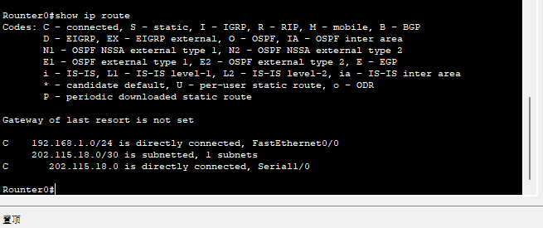 Route0路由表

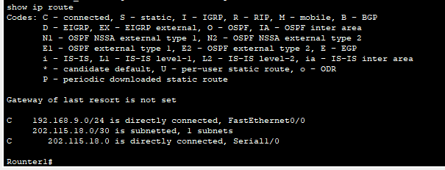

Route1路由表

2.使用使用PC中的ping命令，验证PC机之间的网络连通性

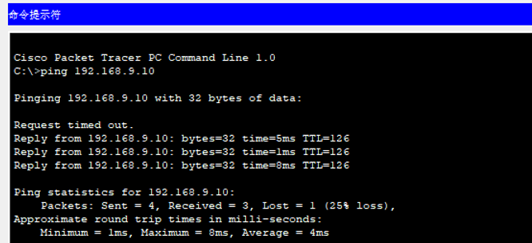

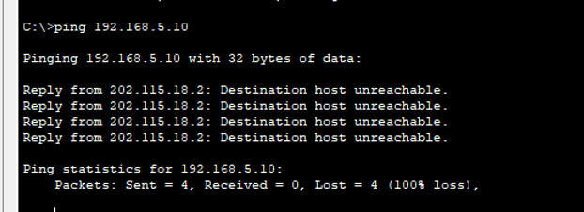 PC0成功ping通PC1。

删除Route0中的静态路由，此时PC0无法ping通PC1和PC2。

3.为PC0配置缺省路由

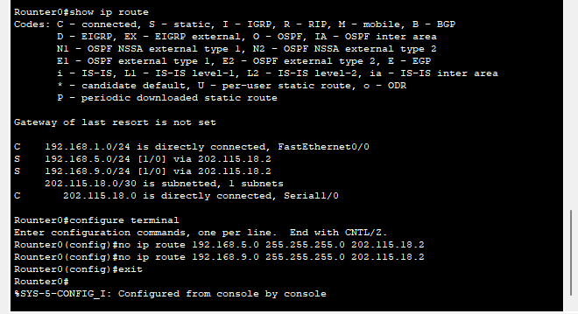

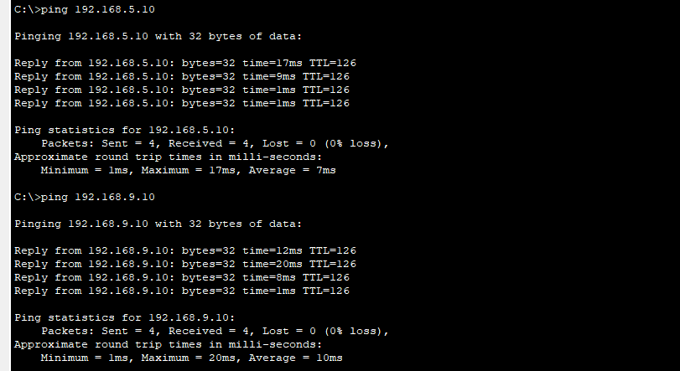

缺省路由S*0.0.0.0/0 [1/0] via 202.115.18.2已添加到路由表中。此时PC0重新与PC1和PC2互通。

4. 各个路由器的配置文件内容

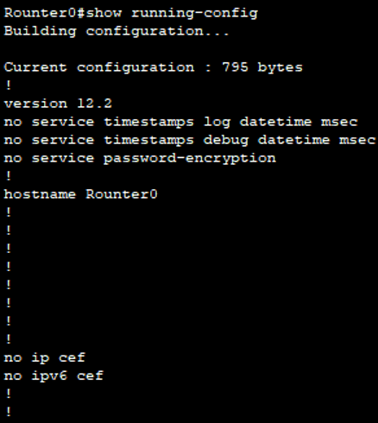

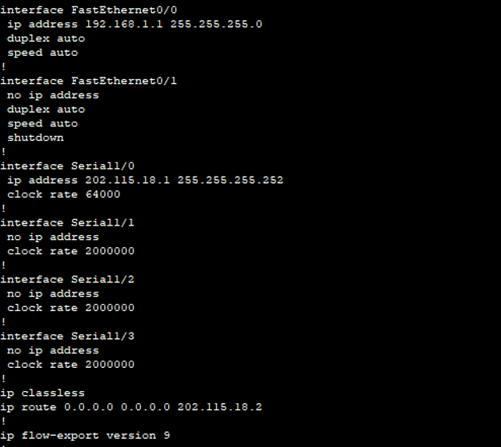

Route0配置文件内容

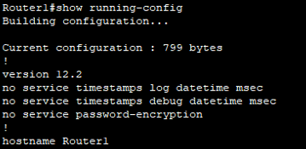

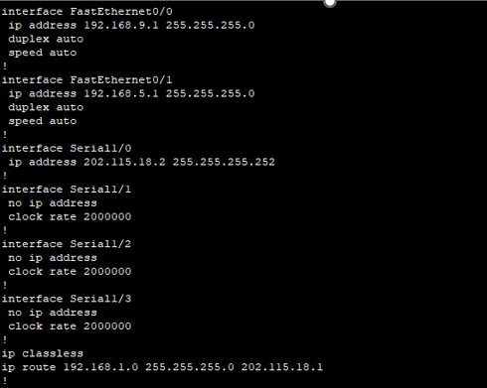

Route1配置文件内容

**【实验结论】**

经过正确配置静态路由，管理员成功地搭建了两个路由器之间的连接，实现了园区网内各个区域子网之间的信息交互。静态路由是一种手动配置的路由方式，由管理员手动指定每个网络的下一跳地址。相对于动态路由，静态路由的配置相对简单，稳定性高，且具有较强的安全性。

在配置静态路由时，管理员在每台路由器上设置了路由表，明确了到达其他子网的路径。通过添加适当的静态路由条目，指定目标网络和下一跳地址，路由器能够正确地转发数据包到达目标子网。这样，不同区域的子网之间就能够实现互联互通。

管理员还需要注意在网络拓扑发生变化时及时更新路由表，以确保网络的正常运行。静态路由的不足之处在于对网络变化的适应性较差，因此在网络拓扑发生变化时，管理员需要手动更新路由表，以反映最新的网络布局。这样可以确保路由器能够正确地选择最佳路径进行数据转发，保持网络的高效性和稳定性。

**【总结及心得体会】**

在这个静态路由实验中，我们成功地搭建了两个路由器之间的连接，并实现了园区网内不同区域子网之间的信息交互。通过手动配置路由表，我们能够指定数据包的转发路径，从而实现网络中各个子网之间的通信。

这个实验让我更深入地理解了静态路由的工作原理。静态路由需要管理员手动指定每个网络的下一跳地址，相对于动态路由而言，配置相对简单且稳定性高。静态路由对于较小规模的网络环境非常适用，尤其是在安全性要求较高的情况下。

通过实验，我学会了如何配置静态路由。首先，我们需要创建网络拓扑并为设备分配IP地址，确保设备之间能够相互通信。然后，在每个路由器上手动添加静态路由条目，指定目标网络和下一跳地址。这样，当数据包需要从一个子网转发到另一个子网时，路由器能够根据静态路由表中的配置选择正确的路径进行转发。

在配置静态路由时，我也注意到了路由表的更新问题。当网络拓扑发生变化时，例如添加或删除子网，我们需要及时更新路由表，以确保数据包能够正确到达目标子网。这是静态路由的一个局限性，对网络变化的适应性相对较差，需要管理员手动进行更新。

总的来说，这个实验让我对静态路由有了更深入的理解，并掌握了如何配置静态路由。通过实验实践，我进一步巩固了网络配置和路由器操作的知识。我相信这些知识和经验将对我的网络管理和故障排除能力有所帮助。

**报告评分：**

**指导教师签字：**

**电子科技大学计算机科学与工程学院**

# 标 准 实 验 报 告

**（实验）课程名称 计算机网络基础**

**电子科技大学教务处制表**

**电 子 科 技 大 学**

**实 验 报 告**

**学生姓名：黄鑫 学 号：2021050901013 指导教师： 张骏**

**实验地点：主楼A2-412 实验时间：2023年5月**

**实验室名称：计算机网络实验室**

# 实验4 动态路由协议OSPF

**【实验名称】**

动态路由协议OSPF

**【实验原理】**

OSPF（Open Shortest Path First，开放最短路径优先协议）是应用较早、使用较普遍的IGP（Interior Gateway Protocol，内部网关协议），适用于中大型同类网络，是典型的链路状态（Link-State）协议。OSPF协议已成为目前Internet广域网和Intranet企业网采用最多、应用最广泛的路由协议之一。 OSPF协议是由IETF（Internet Engineering Task Force）IGP工作小组提出的，是一种基于SPF算法的路由协议，

OSPF路由协议一般用于同一个路由域内。在这里，路由域是指一个自治系统Autonomous System—AS。在AS中，所有的OSPF路由器都维护一个相同的描述这个AS结构的数据库，该数据库中存放的是路由域中相应链路的状态信息，OSPF路由器正是通过这个数据库计算出其OSPF路由表的。OSPF将链路状态广播数据包LSA（Link State Advertisement）传送给在某一区域内的所有路由器，这一点与距离矢量路由协议不同。运行距离矢量路由协议的路由器是将部分或全部的路由表传递给与其相邻的路由器。

SPF算法（也被称为Dijkstra算法）是OSPF路由协议的基础。SPF算法将每一个路由器作为根（ROOT）来计算其到每一个目的地路由器的距离，每一个路由器根据一个统一的数据库会计算出路由域的拓扑结构图，该结构图类似于一棵树，在SPF算法中，被称为最短路径树。

在OSPF路由协议中，最短路径树的树干长度，即OSPF路由器至每一个目的地路由器的距离，称为OSPF的Cost，其算法为：Cost = 100×106/链路带宽。在这里，链路带宽以bps来表示。也就是说，OSPF的Cost 与链路的带宽成反比，带宽越高，Cost越小，表示OSPF到目的地的距离越近。举例来说，FDDI或快速以太网的Cost为1，2M串行链路的Cost为48，10M以太网的Cost为10等。

**【实验目的】**

掌握在路由器上如何配置OSPF路由协议

**【实验内容】**

计划建设的园区网由三个区域组成，这三个区域之间相距较远。我们需要使用三台路由器来实现这三个区域之间的互联互通。其中，区域1拥有一个名为NET1的局域网，区域2拥有NET3和NET4两个局域网，而区域3拥有NET7局域网。

在整个园区网中，每个局域网都是基于以太网的二层交换机构建的，并连接了用户的个人电脑。每个局域网都通过各自的网关路由器的以太网接口连接。此外，还有三个广域网，分别是NET2、NET5和NET6，用于连接三台路由器，实现它们之间的互联。

为了实现各个区域子网之间的相互通信，并且考虑到未来可能扩充子网数量的情况，我们计划在路由器上启动OSPF（Open Shortest Path First）路由协议。OSPF是一种动态路由协议，能够自动计算最短路径，并进行动态路由表的更新。通过启用OSPF路由协议，我们可以实现所有子网之间的自动互通，而不需要手动配置每个子网的静态路由。

在这个计划中，三台路由器之间的连接使用V.35 DCE/DTE广域网专用电缆，并通过广域网串行接口进行连接。每个路由器上将配置OSPF协议，并使其成为OSPF区域的一部分。这样，当子网数量发生变化时，OSPF将自动计算最短路径，并更新路由表，保证网络的正常运行。

通过这个设计方案，我们能够实现园区网内各个区域子网之间的相互通信，并具备扩展性和灵活性，以适应未来可能的网络拓扑变化。OSPF路由协议的使用可以减少管理员的手动配置工作，提高网络的稳定性和效率。

**【实验环境】**

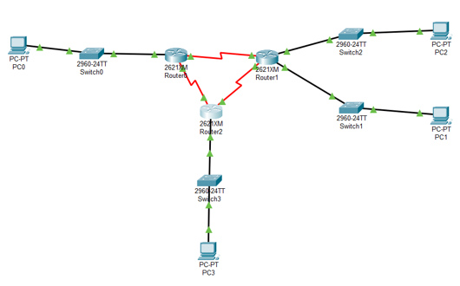

**【实验设备】**

交换机：4台

路由器（带广域网串行接口）：3台

广域网电缆V.35 DCE/DTE：3对

PC：若干

**【实验步骤】**

当配置网络拓扑时，需要进行以下步骤：

1. 选择合适的工具或设备：选择合适的网络仿真工具（如Cisco Packet Tracer、GNS3或EVE-NG）、物理设备或虚拟机来搭建网络拓扑。这些工具和设备能够提供路由器、交换机和主机等网络设备的模拟或实际环境。

2. 配置设备的IP地址：为每个设备分配唯一的IP地址，确保地址不冲突。根据需要选择私有IP地址范围（如10.0.0.0/8、192.168.0.0/16）或公共IP地址，并使用适当的子网掩码将网络划分为不同的子网。

3. 启用OSPF协议：在每个路由器上启用OSPF协议，并为每个路由器指定一个OSPF区域号。根据网络规模和需求，将路由器划分为不同的区域，如区域0、区域1、区域2等。然后，将每个子网与相应的区域关联，以便OSPF可以计算最短路径树并生成路由表。

4. 验证连通性：使用ping命令或Traceroute命令验证设备之间的连通性。通过ping命令发送ICMP回显请求并接收回复，确认设备之间能够相互通信。Traceroute命令可以跟踪数据包的路径，检查是否按预期经过不同的路由器。

5. 考虑容错和安全性：实施冗余路径和备份设备，以确保网络的可靠性和可用性。配置访问控制列表（ACL）和防火墙规则，限制对网络的访问并提供安全保护。

通过以上步骤，可以实现园区网内各个区域子网之间的相互通信，并为未来扩展子网数量提供便利。

**【实验数据及结果分析】**

1.完成静态路由配置后进行网络测试

（1）测试PC3到PC0的网络是否连通

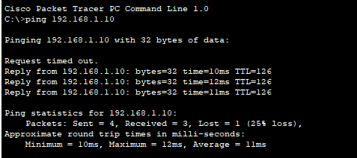

（2）跟踪路由测试

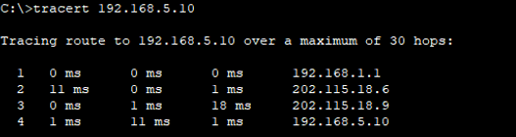

通过运行tracert命令并观察结果，可以确定从PC0（192.168.1.10）发送到PC2（192.168.5.10）的数据包的路径。数据包首先经过192.168.1.1（Router0的Fa0/0端口）进入网络，然后通过202.115.18.6（Router2的se1/0端口）转发，接着经过202.115.18.9（Router1的se1/1端口），最后到达目标地址192.168.5.10（PC2）。这个路径与网络管理员在拓扑图中设计的数据传输路径完全一致。

2.配置动态路由OSPF

(1)Route0路由表

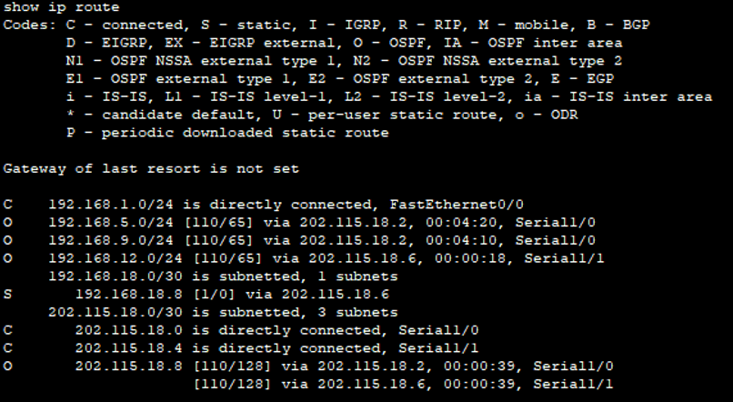

（2）Route1路由表

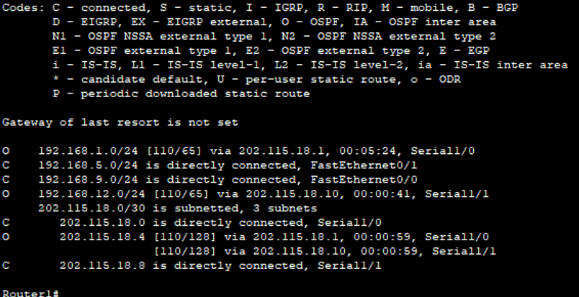

（3）Route2路由表

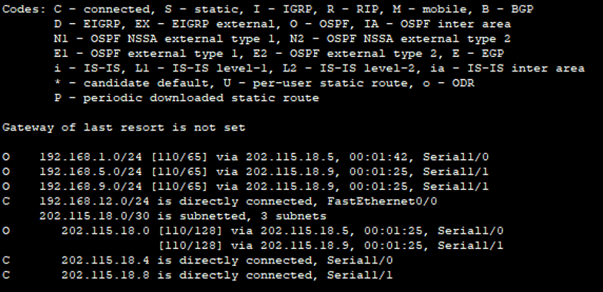

4.网络测试

（1）测试从PC3到PC0的网络是否连通

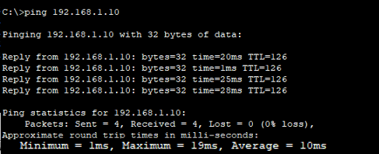

表明网络连通，路由正确，目的地为PC0（192.168.1.10）的数据包可以被路由器正确路由到目的地。

（2）跟踪路由测试

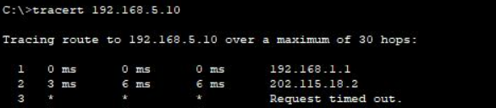

从tracert命令的运行结果可以看出，由PC0（192.168.1.10）发送到PC2（192.168.5.10）的数据包，经过的路径为192.168.1.1（Router0的Fa0/0端口）——202.115.18.2（Router1的se1/0端口）——192.168.5.10（PC2）。OSPF协议为PC0到PC2的通信

5.各个路由器配置文件

（1）Route0路由器

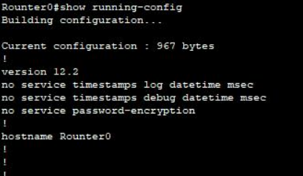

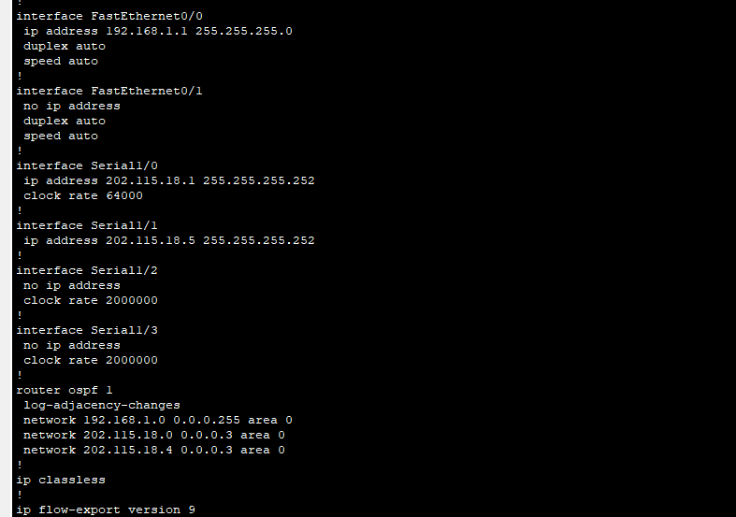

（2）Route1路由器

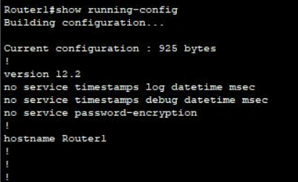

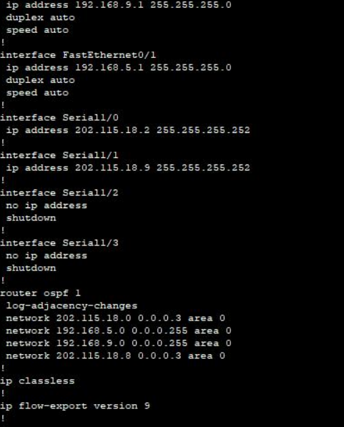

（3）Route2路由器

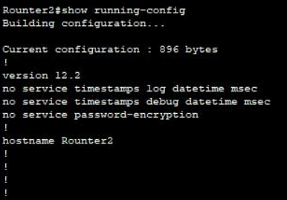

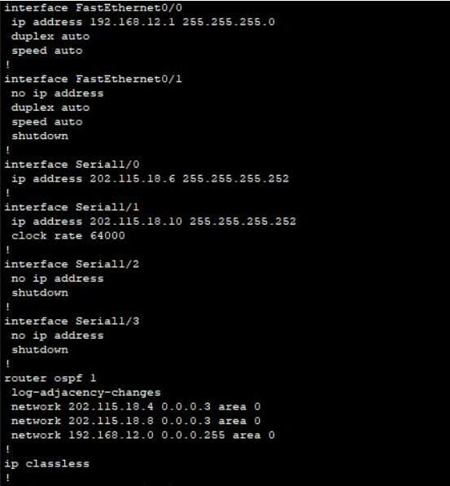

**【实验结论】**

本实验通过配置动态路由协议OSPF（Open Shortest Path First）实现了园区网内不同区域子网之间的相互通信。通过配置OSPF协议，路由器能够自动计算最短路径并更新路由表，从而实现子网之间的自动互通，避免了手动配置静态路由的繁琐工作。

实验中的网络拓扑由三个区域组成，每个区域包含多个局域网，通过三台路由器和广域网电缆进行互联。在每个路由器上启用OSPF协议，并将其划分为不同的区域，以便OSPF可以计算最短路径树并生成路由表。通过配置设备的IP地址、启用OSPF协议并验证连通性，实现了园区网内子网之间的相互通信。

实验结果表明，在启用OSPF协议后，网络能够正确地路由数据包，实现了PC之间的连通性。通过跟踪路由测试，确认数据包按照预期的路径经过不同的路由器。

总的来说，通过配置OSPF路由协议，可以提高网络的稳定性和效率，减少管理员的手动配置工作。实验结果验证了OSPF协议的可行性，为园区网的设计和扩展提供了便利，具备了灵活性和可扩展性。

**【总结及心得体会】**

在完成该实验过程中，我对动态路由协议OSPF有了更深入的了解，并学会了如何配置OSPF路由协议以实现网络的自动路由。

通过配置OSPF，我们可以避免手动配置每个子网的静态路由，提高网络配置的效率。OSPF协议能够自动计算最短路径，并根据网络拓扑的变化进行动态更新，确保数据包能够通过最优的路径传输。

在实验中，我了解到OSPF协议是基于SPF（Shortest Path First）算法的链路状态协议，通过广播链路状态数据包，实现各个路由器之间的相互通信和路由信息的交换。通过将路由器划分为不同的区域，并将子网与相应的区域关联，可以建立最短路径树和生成路由表，实现整个网络的自动路由。

此外，通过实验还加深了我对网络拓扑设计和IP地址规划的理解。在配置设备的IP地址时，需要确保每个设备都拥有唯一的IP地址，并避免地址冲突。合理的IP地址规划可以帮助网络管理员更好地管理和维护网络。

通过实验，我还意识到网络容错和安全性的重要性。在实际网络环境中，我们应该考虑冗余路径和备份设备，以确保网络的可靠性和可用性。同时，配置访问控制列表（ACL）和防火墙规则可以提供对网络的安全保护，限制对网络的访问和防范潜在的威胁。

总之，通过完成该实验，我不仅对OSPF协议的原理和配置有了更深入的理解，还学会了如何规划和设计网络拓扑，以及如何保障网络的可靠性和安全性。这些知识和技能对于我未来在网络配置和管理领域的工作将会非常有帮助。

**报告评分：**

**指导教师签字：**